EXMO. SR. PRESIDENTE DA CÂMARA MUNICIPAL DE SUMARÉ

Indico ao Exmo. Sr. Prefeito Municipal, a ele solicitando e esse junto ao departamento competente, para que seja feita, com a máxima urgência, a **OPERAÇÃO TAPA BURACO na Rua Joaquim de Oliveira Almeida, em frente aos números 170, 324 e 370, do Jardim Viel,** tendo em vista que ali existem buracos que surgiram nos últimos dias devido às chuvas e ao intenso tráfego de veículos.

A solicitação se faz necessária, pois a via está esburacada e, segundo depoimentos de moradores, o fluxo de veículos pesados é constante, colocando em risco a integridade física dos motoristas e demais transeuntes.

Sala das Sessões, 09 de março de 2021.

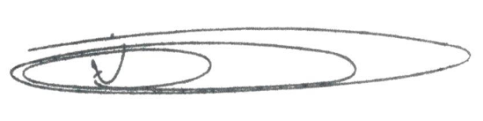

**NEI DO GÁS**

VEREADOR

*(Cidadania)*